Phrases numériques Égal ou inégal ?
Fiche 40a

Écris = ou ≠ dans chaque case.
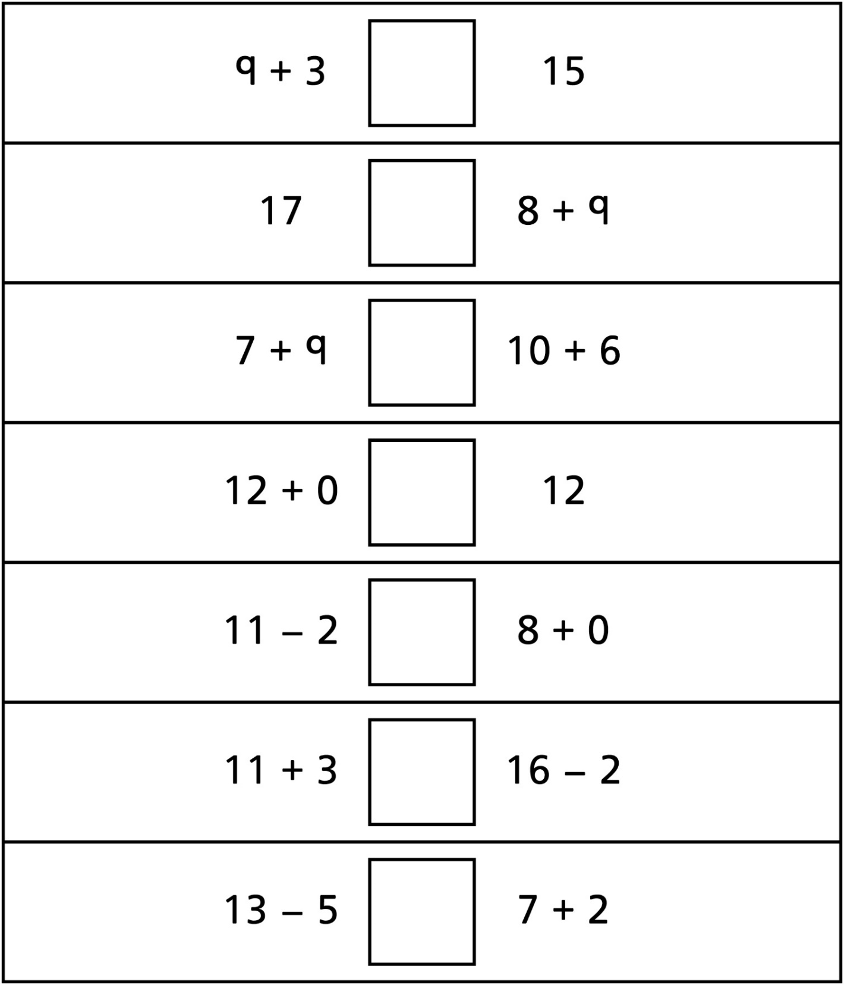

Phrases numériques Égal ou inégal ?
Fiche 40b

Écris = ou ≠ dans chaque case.
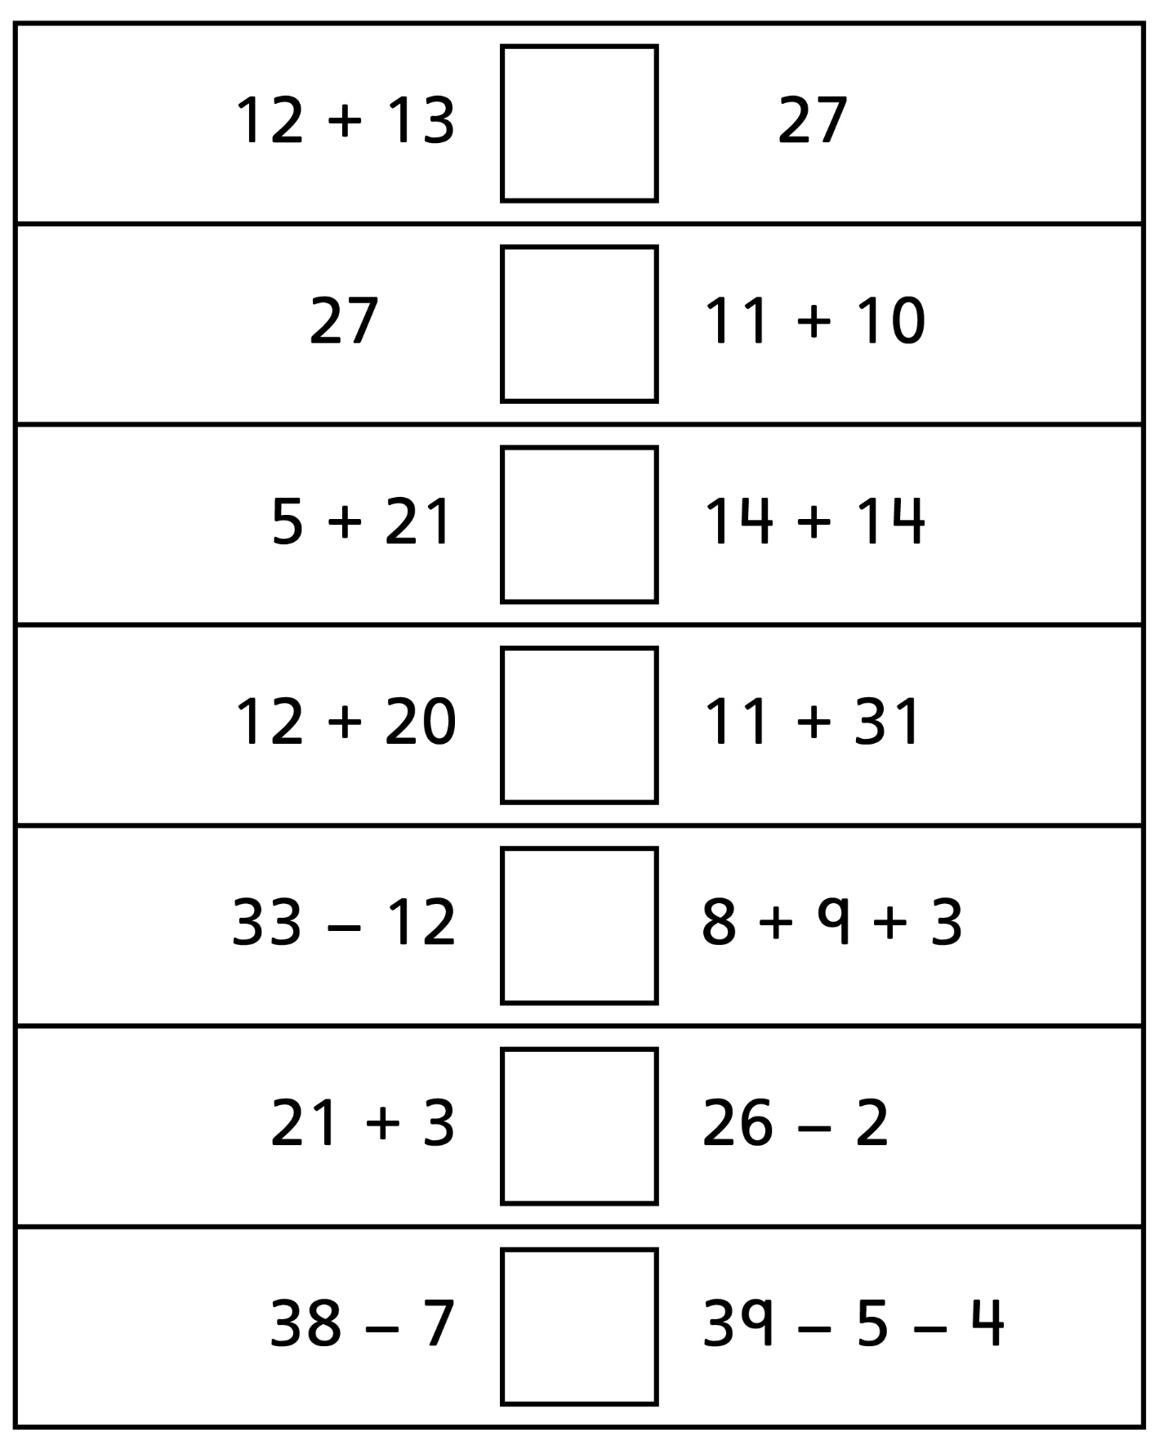
Phrases numériques Égal ou inégal ?
(pour Accommodation)
Fiche 40c

Écris = ou ≠ dans chaque case.
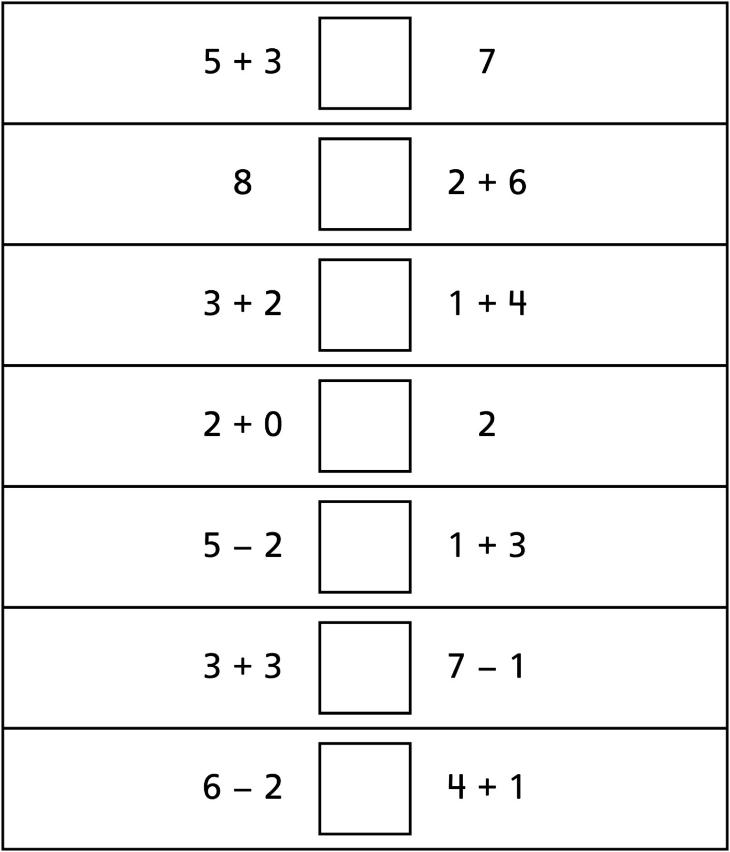
Phrases numériques Égal ou inégal ?
(pour Enrichissement pour classe combinée)
Fiche 40d

Note chaque côté d’une phrase numérique, puis écris = ou ≠ dans la case.
